TÉMA: I / Y po Z

Magdalena Šenkyříková

2. ročník

Univerzita Palackého v Olomouci
Pedagogická fakulta
Učitelství pro 1. stupeň ZŠ

DIMJA - letní semestr
Seminář v pondělí v 15:00

6. 5. 2014

Doplň i/í, y/ý:
Český jaz_k, vrať se brz_, tuhá z_ma, přijdu z_tra, deštivý podz_m, čokoládové kočičí jaz_ky, mléko se při bouřce zkaz_lo, ruz_ňské letiště, z_momřivý člověk, oz_val se veselý zpěv, slovanské jaz_ky, nez_vej pořád, nový z_mník, rozbitý z_p, z_mní stadion, z_třejší den, brz_čko se setmí, král Z_kmund, naz_vali ho Paleček, neznámý ciz_nec, vánočka s hroz_nkami, mlsné jaz_čky, z_vá nudou, z_nkový plech, veselá muz_ka, z_skal stříbrnou medaili
BLECHOVÁ, Marie; HLAVÁČOVÁ, Eva; SEDLÁČEK, Bohumil. Kontrolní diktáty a pravopisná cvičení. Benešov: Blug, 2007. 166 str. ISBN978-80-7274-968-4.

Doplň i/í, y/ý:
Přiletěl na letiště v Ruz_ni. Letos byla tuhá z_ma. Naz_vali ho všelijak. Z_nek je bílý kov. Seděli na z_dce a jedli třešně. Z_skat poklad nebude snadné. Musíte vstávat brz_ ráno. Z_tra pojedeme k babičce. Živočichové přez_mují ve svých doupatech. Mluvil jaz_kem, kterému jsem nerozuměl. Dali jí jméno Z_ta. Dal zhotovit raz_tko firmy. Muz_kanti hráli na svatbě. Vyz_val nás k sledování.
KVAČKOVÁ, Jaromíra; KVAČKOVÁ, Kateřina. Vyjmenovaná slova od B po Z. Brno: Nová Škola, 2006. 56 str. ISBN80-7289-040-9.

Doplň i/í, y/ý:
Již brz_ odložíme z_mníky, poz_tří se na z_mním stadioně bruslí, hluchý člověk dokáže odez_rat ze rtů, z_dka byla porostlá z_mostrázem, Nerudova povídka Doktor Kaz_svět, za císaře Z_kmunda, z_skuchtivý podvodník, několikajaz_čný konverzační slovník, vyz_váme občany k třídění odpadů, nez_štná pomoc, z dálky se oz_val dupot koňských kopyt, poz_nkovaný plech
EISLEROVÁ, Jana. Český jazyk, Jaké i/y se píše?. Praha: Fragment, 2004. 80 str. ISBN80-7200-909-5.

Doplň i/í, y/ý:
Brz_čko se už bude stmívat. Z lesa se oz_vá houkání sýčka. Pes Tom s vyplazeným jaz_kem pozoroval myslivce, který už z_val únavou. Z_ral jsem na zříceninu hradu. Jaz_kovědec se zabýval jaz_kolamy. Vz_val jsem všechny svaté, aby mi pomohli. Z_ta si zapnula vypasovanou blůzku na z_p. Byla jí z_ma. Měla z_mnici. Byla neobyčejně proz_ravá. Drž jaz_k za zuby. Byla brz_ hotová. V tělocvičně v Ruz_ni nastoupil vyz_vatel juniorského mistra v těžké váze. Z davu se oz_val i výskot. Jaz_kověda byla vždy jeho koníčkem.
ŠULC, Petr. Souhrn látky ZŠ, sbírka cvičení z češtiny. Praha: Pierot. 128 str. ISBN80 - 7353-018-X.

Doplň i/í, y/ý do tabulky:

 | A | B | C | D | E
1 | neoz_vat se | přez_movat | kamz_k | Z_ta | voz_dla
2 | koz_čka | Ruz_ně | poz_nkovaný | magaz_n | muz_ka
3 | brz_čko | nez_vej | doraz_t | jaz_kolam | jaz_k
4 | ruz_ňský | z_mník | naz_val | sraz_l | z_tra
5 | z_p | jaz_kový | z_ma | kaz_svět | brz_
6 | intenz_vní | oz_vat se | z_nek | kluz_ště | odez_rat

ŠPULÁKOVÁ, Iva; JANÁČKOVÁ, Zita; VÍTKOVÁ, Yveta. Opakujeme češtinu ve 3. - 5. ročníku. Brno: Nová Škola, 1998. 88 str. ISBN80-85607-69-7.

Diktát:
Zbyšek má mlsný jazýček. Protáhl se úzkou mezírkou v plotě a blížil se k naší spíži. Ještě přelezl nízkou, ale rozbitou zídku. Nebyl u nás cizinec. Proklouzl kolem zimostrázu a už bylo v cíli. Dostal chuť na babiččiny buchty. Sliny se mu sbíhají. Tu ho lapil náš vozka. Ty jsi ale uličník a syčák. Loupit koláčky bys chtěl, viď? Brzy tě přejde chuť. Je podzim, všude je spadané listí. Když shrabeš zahradu, získáš i buchtu. Jinak budeš bit třeba i bičem. Bál jsem se, aby mu nenabil.
ŠULC, Petr. Diktáty pro 3. třídu ZŠ. Praha: Pierot, 2008. 76 str. ISBN978-80-7353-085-3.

Doplň správně i/í, y/ý a obrázek vybarvi.
CIZ_NA
JAZ_KOLAM
Z_P
Z_TA
AZ_L
Z_KMUND
ŽALUZ_E
OZ_VAL

FYZ_KA

JAZ_K
BRZ_ČKO
MRAZ_VÝ
OZ_VAT

Z_DKA Z_SK VYZ_VAL Z_VAT Z_TRA
Z_MA BRZ_ Z_NEK Z_SKAT PODZ_M
VOZ_K KAMZ_K ZKAZ_L NAZ_VAT Z_RAL

Vlastní tvorba

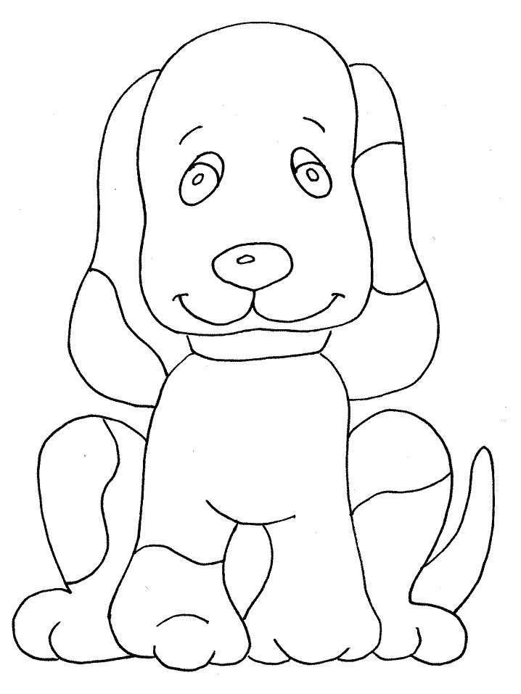
Vyber správnou cestu do pejskovy boudy a zjisti, jak se pejsek jmenuje. Potom správnou cestu a obrázek vybarvi.

ZÍTRA
ZYSK

ALÍK

PUŇŤA

MAX

ŽERYK
VOZÍK, JAZYK, BRZIČKO, JAZYKOVĚDA, ZÍRAL, ZÍDKA, CIZINA, KAMZÍK, BRZY
INTENZIVNÍ, KOZIČKA, RUZINĚ, ZIP, VZÝVAT, ZKAZIL

ZIMA, JAZÝČEK, NAZÝVEJ, ZIMOSTRÁZ, OZÍVAT, ZÍVAT, ZIP

Vlastní tvorba

Korektura textu:
Při zimnici se nemocný třese zymou. Netečně zýral před sebe. Náš mateřský jazyk je čeština. Co jsi tím zýskal? Mám kapsy na zip. Zynek je prvek. Ozívalo se troubení jelenů. Potřebujeme zítra brzi vyrazyt na cestu. Brzičko bude jaro. U zídky stál vozýk. Máš mlsný jazíček. Mláďata bývají zymomřivá. Zývat ve společnosti je neslušné. Jazikověda je velmi zajímavá věda. Staří Slované vzívali jako nejvyššího boha Peruna. Nazývej věci pravým jménem. Petr rád vyzíval kamarády, aby s ním zápasili. Mnoho se nazívá, kdo se stále nudí.
STYBLÍK, Vlastimil; FOLTÝN, Jiří; HRDLIČKOVÁ, Hana; VITVAROVÁ, Jiřina. Cvičení z pravopisu pro větší školáky. Praha: SPN, 2005. 160 str. ISBN80-7235-303-9

Manipulativní činnost:
Rozdělíme děti do 3-5 skupin. Každému dáme kartičku, kde je napsané slovo, do kterého děti mají za úkol doplnit i/í nebo y/ý. Každá skupina má za úkol roztřídit kartičky do dvou sloupců:
- 1. sloupec - slova, kde má být i/í
- 2. sloupec - slova, kde má být y/ý.
Po splnění úkolu zástupce za každou skupinu řekne ostatním, jak daná slova jeho skupina rozřadila. Ostatní kontrolují správnost.
Připravené kartičky:
JAZ_K | Z_MA | BRZ_
NAZ_VAT SE | Z_VAT | Z_P
OZ_VAT SE | Z_NEK | Z_TRA
Z_SKAT | PODZ_M | CIZ_NA
KLUZ_ŠTĚ | JAZ_KOLAM | ZKAZ_L
Z_KMUND | KAZ_SVĚT | RUZ_NĚ
BRZ_ČKO | Z_SK | VZ_VAL
VOZ_DLA | MAGAZ_N | KAMZ_K
VOZ_K | Z_SKAT | Z_DKA

Vlastní tvorba

